Оборудование WiMAX
WiMAX-оборудование ZyXEL удостоено награды «Best of WiMAX World 2006»
23 октября 2006
PC Card-адаптер MAX-100 и маршрутизатор MAX-200 стали победителями в соревновании более 40 WiMAX-устройств
Компания ZyXEL с гордостью сообщает о том, что WiMAX-модемы серий MAX-100 и MAX-200 удостоены награды «Best of WiMAX World 2006» в номинации «Периферийные устройства и прикладное ПО» на конференции-выставке WiMAX World USA, прошедшей в Бостоне с 10 по 12 октября. В работе WiMAX World USA участвовало более 140 компаний-экспонентов и более 4500 человек. 11 октября Элиот Вейнман, сопредседатель WiMAX World и президент компании Trendsmedia, представил победителей конкурса, в котором состязались более 40 WiMAX-устройств.

Победителей «Best of WiMAX World» — лучшие устройства в каждой из категорий — отбирало представительное жюри, в состав которого вошли признанные эксперты-профессионалы: Чарльз Ву, директор CWLab; Крэйг Матиас, директор Farpoint Group; Уилл Страус, главный аналитик компании Forward Concepts; Адлэйн Фелла, гендиректор и основатель корпорации Maravedis; Кэролин Гэбриэл, ведущий исследователь-аналитик Rethink Research; Берг Айвазян, главный стратег Yankee Group, и представители изданий xchange и Trendsmedia.

«Награда, которой удостоены устройства серий MAX-100 и MAX-200, стала высокой честью для нашей компании. ZyXEL прилагает все усилия для того, чтобы предложить пользователям лучшие в своем классе продукты для доступа в Интернет, обеспечивающие бесшовную интеграцию приложений пакетной телефонии, видео и беспроводных сетей и удовлетворяющие постоянно растущим требованиям рынка», — заявила Мунира Брукс, старший вице-президент по продажам, маркетингу и развитию бизнеса ZyXEL USA.

Адаптер MAX-100 предназначен для установки в мобильные устройства, выполнен в форм-факторе PC Card Type II, обеспечивает прием данных при движении на скорости до 120 км/час (например, в автомобиле) и имеет поворотную антенну, позволяющую улучшить качество приема. Для обеспечения работы мультимедийных приложений в адаптере реализованы средства приоритизации трафика. Для увеличения времени автономной работы в адаптере предусмотрены режимы энергосбережения Idle Sleep.

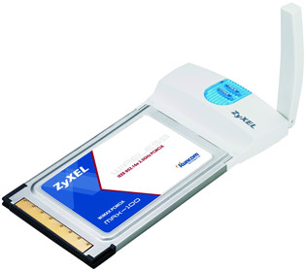
ZyXEL MAX-100
MAX-200 — это стационарный абонентский WiMAX-модем, реализующий базовую функциональность, необходимую абонентам: широкополосный доступ в Интернет и пакетную телефонию (SIP v2). Для сопряжения с локальной сетью в устройстве предусмотрен порт RJ-45, еще один порт RJ-11 cлужит для подключения обычного аналогового или DECT-телефона или факс-аппарата. Встроенный межсетевой экран обеспечивает контроль устанавливаемых соединений (SPI) и защиту от DoS- и DDoS-атак. Для обеспечения надежной связи предусмотрена внешняя поворотная антенна, а выходная мощность передатчика может достигать 27 дБм.

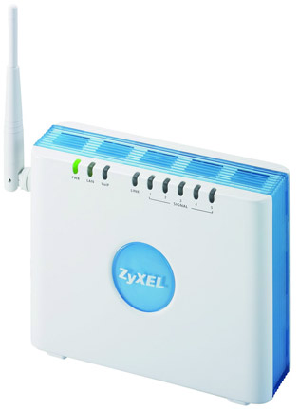
ZyXEL MAX-200

Максимальная скорость приема/передачи данных обоих устройств — 5/2 Мбит/с.

Наряду с устройствами MAX-100 и MAX-200 ZyXEL представила на конференции WiMAX World первую в мире линейку многофункциональных WiMAX-устройств — MAX-200H и MAX-300, объединяющих в одном компактном корпусе WiMAX, Wi-Fi, VoIP, Ethernet-коммутатор и средства защиты данных.

Как ожидается, первые WiMAX-устройства ZyXEL станут доступны для тестирования российским операторам связи и корпоративным пользователям уже в октябре-ноябре этого года.

Ссылка: http://zyxel.ru/content/news/product/200610231559-bnbp.htm

